学ぶ喜びを体感し、励まし合い助け合って一人一人が輝く学校
令和元年度 学校だより１２月号
小平市立小平第十三小学校
http://www.kodaira.ed.jp/
13kodaira/

た い さ ん ぼ く

一人一人の個性とアイデアが輝いた展覧会

校 長 早 川 和 男
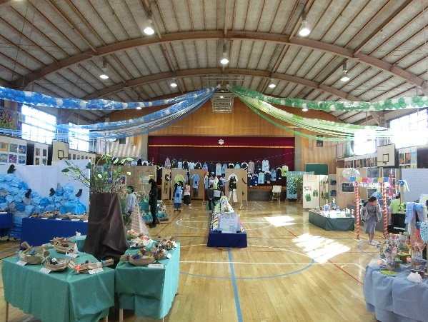
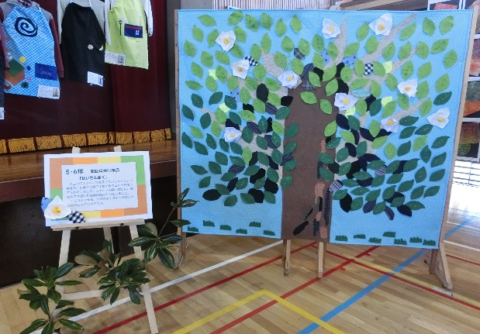
去る１１月１６日（金）、１７日（土）の２日間、本校の体育館を会場に、２学期最大の行事である「展覧会」を行いました。この２日間は、いつも体育で運動をしている体育館が美術館になって、個性溢れるアートな空間に様変わりしていました。展示されていた子どもたちの作品の一つ一つには、それを描いた（作った）子のアイデアと作品に込められた思いが、工夫していっぱいに表現されており、どれも本当に素晴らしい力作ばかりでした。子どもたちの表現力には驚かされるばかりです。５，６年生は、図工の作品のほかに家庭科の授業で制作した作品も展示しました。その傍らには、５，６年生全員でフェルトの葉っぱに自分の名前を縫い取った共同作品「たいさんぼく」が置かれていました。一人一人の作品は小さな一枚の葉っぱだけれども、みんなの作品が集まって力を合わせれば、こんなに素晴らしい壮大な作品になるのだなと思いました。十三小のシンボルツリーであるたいさんぼくの木が見事に作り上げられていました。
素敵なアート空間
また、６年生は展覧会を見に来てくださったお客様に、各学年の作品を解説する「キッズガイド」の取組を行いました。積極的に声をかけ、事前にリサーチした作品作りのポイントを丁寧に説明している姿はとても頼もしい最上級生でした。
共同作品「たいさんぼく」
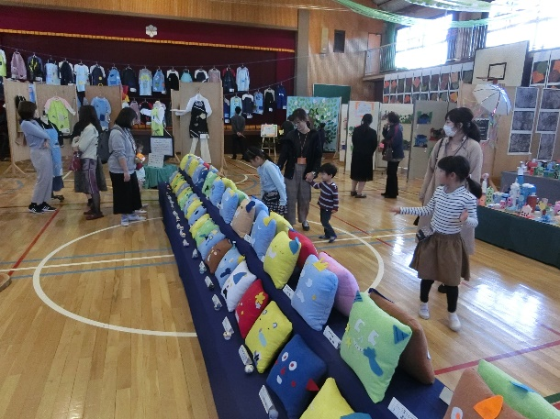
以下に、展覧会に寄せられた保護者や地域の方々からの感想の一部を紹介させていただきます。
「どの学年の作品も工夫が感じられました。」／「子どもの個性が出ていて、一所懸命に制作したことが伝わってきました。」／「土曜日の午後に、子どもと一緒に話を聞きながら見ることができて楽しい時間を過ごすことができました。とてもよかったです。」／「作品の案内をしてくれた６年生が素晴らしかったです。説明も丁寧にわかりやすく説明してくれました。」／「どの作品も見ごたえがあり、魅力的なものばかりでした。」／「会場に一歩入った途端、体育館がとても素敵な空間になっていました。」／「展示の方法や会場の装飾の雰囲気もテーマに合っていてとても素敵でした。」／「作品作りの話を家で聞いていたので、子どもの制作過程の頑張りを感じることができました。」／「個性あふれる作品は、素敵な作品ばかりで、見ていてとても楽しかったです。」
家族と一緒に鑑賞
ご多用の中、展覧会にご来校いただきましてありがとうございました。

さて、早いもので令和元年も残すところあと１か月となりました。１２月は学期末と年末が重なり、とても慌ただしくなりますが、２学期のまとめがしっかりとできるよう教職員一同先を見据えて計画的に取り組んでまいります。そして冬休みを迎えます。楽しい冬休み、年越しを迎えられますように、どうぞご家庭でも健康管理にご留意ください。

